

**Scuola Primaria**

Anagrafe Nazionale degli Studenti

Avvio a.s. 2018/2019

Versione 1.0 – Settembre 2018

**SCUOLA PRIMARIA**

**Avvio anno scolastico e frequenze 2018/19**

L’aggiornamento delle frequenze in Anagrafe Nazionale delle scuole primarie, statali e non statali, si svolge attraverso funzioni SIDI di gestione diretta dei dati oppure con la trasmissione di un flusso, predisposto dal sistema applicativo locale (di un fornitore certificato SIIS).

Sono previste due specifiche fasi:

• Fase A - Inserimento delle informazioni che definiscono la struttura di base dell’Anagrafe.

Le attività relative a questa fase vengono realizzate **esclusivamente sul SIDI**. Le informazioni strutturali inserite dalle scuole riguardano:

* sedi
* classi
* tempo scuola

• Fase B - Comunicazione dei dati legati alle frequenze.

Completata la fase A, si procede alla fase B con la comunicazione dei dati legati alla frequenza dell’alunno (dati anagrafici e posizione scolastica). A tale scopo occorre effettuare la scelta della modalità di trasmissione dei dati tramite la funzione “**Scelta operativa”** che consente di scegliere tra due modalità operative, esclusive tra loro:

1. inserimento tramite le funzioni SIDI;
2. invio flusso da pacchetto locale di fornitore certificato.

Le funzioni di avvio anno scolastico sono disponibili sul portale SIDI, area **Alunni** - **Gestione Alunni** dopo aver selezionato il profilo di accesso (“Utente Statale Primarie” / “Utente Paritaria Primarie”) e l’**Anno Scolastico 2018/19**.

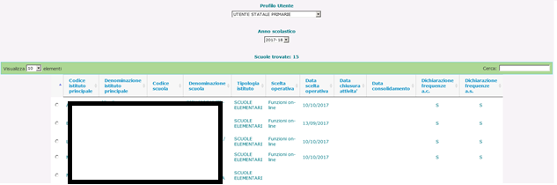

Quando si accede al sistema di **Anagrafe Nazionale Studenti,** è disponibile un menu di servizi che si attiva cliccando sull'icona posta in alto a sinistra.

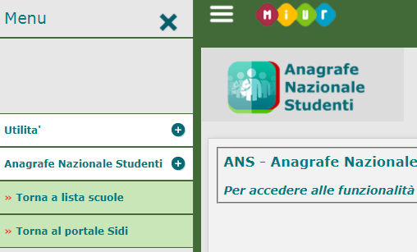

I pulsanti nelle schermate dell’applicazione servono:

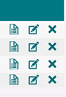

a visualizzare i dati

ad inserire i dati

a cancellare i dati

Di seguito vengono descritte le funzioni a disposizione delle scuole.

**Cruscotto di Consolidamento**

La funzione “Cruscotto di Consolidamento” permette di dichiarare il consolidamento dei dati relativi all’a.s.2017/2018 per poi passare alla gestione dell’anno scolastico in corso e deve essere effettuato sia dalla scuola che ha scelto di operare sul SIDI che da quella che ha scelto di operare tramite l’invio del flusso.

La funzione offre un quadro riepilogativo di:

* frequenze censite, numero di frequentanti da scrutinare e numero dei frequentanti con esito di scrutinio.

Accedendo con l’a.s. 2017/18, alla voce di menu di “Anagrafe Nazionale Studenti”, è possibile visionare la completezza dei dati di scrutinio tramite le informazioni proposte dal “Cruscotto” e dichiarare il Consolidamento frequenze. Solo dopo questa operazione è possibile passare alla gestione delle frequenze per l’a.s. 2018/19.

Il Consolidamento frequenze dell’a.s. 2017/18 può essere revocato fino a quando la scuola non avrà inserito le frequenze per l’a.s. 2018/19.

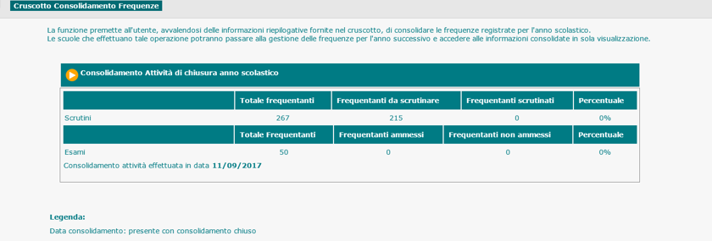

Se la scuola non effettua il consolidamento entro il 27 ottobre 2018 questo verrà eseguito d’ufficio e la funzione non sarà più disponibile.

**Gestione sede**

Con la funzione “**Gestione sede”** si visualizza l’elenco delle sedi presenti a sistema. Il tasto “**Inserisci Sede”** permette di definire una nuova sede con tutte le informazioni di riferimento. Al momento del salvataggio viene controllata l’univocità della denominazione della sede nell’ambito del codice scuola operante.

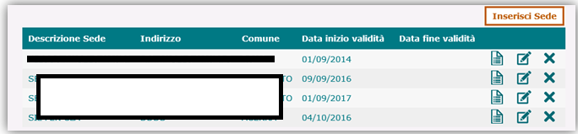

La data di inizio validità deve essere sempre indicata e non è modificabile dopo il primo inserimento; la data di fine validità deve essere indicata solo nel caso in cui la sede non è più attiva.

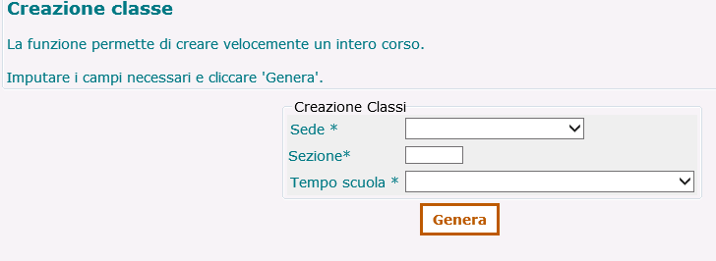**Creazione classi**

Con la funzione **Creazione classi** è possibile creare un intero corso indicando la sede, la sezione e il tempo scuola.

Con il pulsante **Genera** si creano le 5 classi del corso.

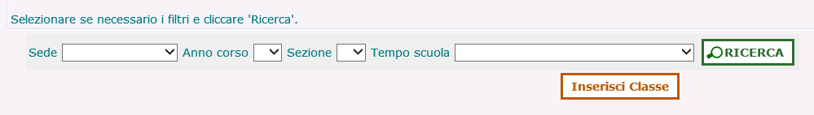**Gestione classi**

Accedendo da menu alla funzione **Gestione classi** ed utilizzando i criteri di ricerca, la scuola visualizza l’elenco delle classi per anno di corso, sezione, sede e tempo scuola.

Per effettuare l’inserimento di una nuova classe si utilizza il pulsante “Inserisci Classe”; si dovrà poi indicare l’anno di corso, la sezione e la sede.

E’ disponibile un riepilogo sintetico degli alunni per classe con la distinzione tra alunni frequentanti, trasferiti e con interruzione di frequenza.

Le funzioni finora descritte servono a definire la struttura di base dell’anagrafe (Fase A).

La trasmissione delle frequenze (Fase B) viene avviata con la selezione di una delle due modalità operative disponibili nella voce di menu **Utilità -** **Scelta Operativa**.

**Scelta Operativa**

La funzione **Scelta Operativa**, presente nel menù **Utilità**, permette di indicare la modalità con cui si vuole aggiornare le frequenze:

* inserimento diretto al SIDI
* trasmissione dati da pacchetti locali certificati

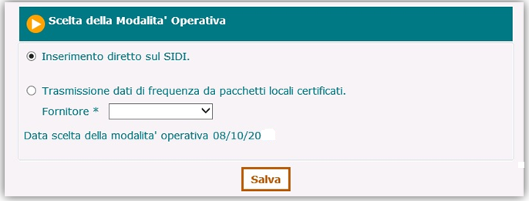

Le scuole che scelgono di operare **tramite le funzioni on-line**  hanno a disposizione le funzionalità legate allo “Shift” :

* + Esiti finali mancanti a.s. precedente
  + Passaggio frequentanti da a.s. precedente
  + Passaggio iscritti 1° anno a frequentanti
  + Gestione Dati Alunno

Le scuole che scelgono di **inviare le informazioni tramite fornitore certificato** devono:

* indicare il Fornitore Software certificato per il flusso di anagrafe;
* sincronizzare gli archivi locali con le informazioni definite sul SIDI relative a sedi, classi e tempo scuola.

**Scelta operativa: utilizzo funzioni SIDI**

Di seguito le funzionalità relative a questa modalità di lavoro.

**Esiti finali mancanti a.s. precedente**

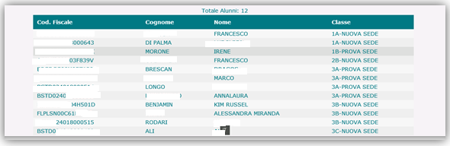

Viene prospettato un elenco degli alunni dell’a.s. precedente per i quali non è stato comunicato l’esito dello scrutinio finale.

**Passaggio frequentanti dall’a.s. precedente**

La funzione consente di collocare gli alunni del nuovo anno scolastico a partire dalle frequenze dell’anno scolastico precedente.

Prerequisito è la creazione delle classi per l’a.s. 2018/19.

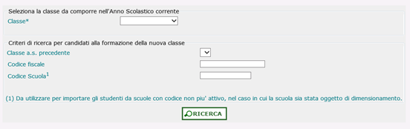

Per effettuare lo “shift” si seleziona la classe di destinazione, a partire dalla lista contenente tutte le classi definite dalla scuola nell’anno scolastico in corso.

Si procede, poi, selezionando uno dei criteri con cui si intende estrarre le frequenze dell’anno scolastico precedente:

* passaggio a partire da una classe dell’anno scolastico precedente: si seleziona la classe dello scorso anno e si procede allo “scorrimento” di tutti gli alunni o di una parte di essi tramite la funzionalità di selezione/deselezione.
* passaggio del singolo alunno: per collocare il singolo studente in una classe occorre inserire il suo codice fiscale nel campo corrispondente.

**Istruzione parentale anno precedente**

La funzionalità consente di acquisire nell'a.s. corrente gli alunni in istruzione parentale a partire da quelle inserite nell'a.s. precedente.

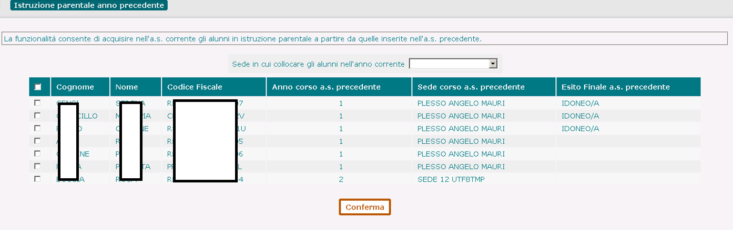

È obbligatorio selezionare la sede ed almeno un alunno in lista.

Al salvataggio la funzione attribuisce automaticamente l’anno di corso in cui collocare gli alunni, in funzione dell’esito ottenuto nell’a.s. precedente:

* Gli alunni con esito di idoneità positivo sono collocati nell’anno di corso successivo a quello dell’a.s. precedente.
* Gli alunni con esito negativo sono collocati nello stesso anno di corso dell’a.s. precedente.
* Gli alunni privi di esito nell’a.s. precedente non sono selezionabili in quanto non possono essere collocati “automaticamente” in un anno di corso

**Passaggio iscritti 1° anno a frequentanti**

La funzione consente di comporre le classi del 1° anno di corso a partire dalle iscrizioni registrate dalla scuola: si seleziona la classe di destinazione da comporre e, a partire dalla lista degli iscritti al primo anno, si scelgono gli alunni che andranno a farne parte.

**Gestione dati Alunno**

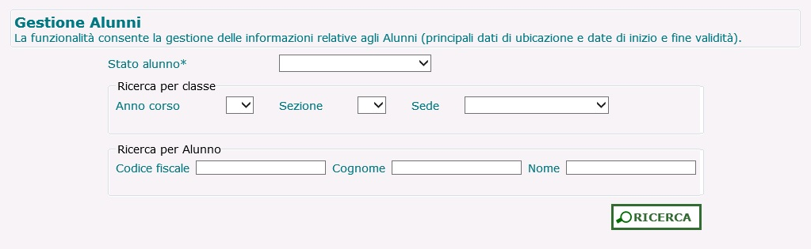

La funzione visualizza la pagina di ricerca che può essere fatta per classe o per alunno; i criteri sono mutuamente esclusivi e sono opzionali.

Prima di attivare la ricerca è indispensabile selezionare lo stato alunno di interesse (Frequentante/Trasferito/Interruzione di frequenza/Istruzione Parentale). Nel caso in cui venga selezionato lo stato ‘Istruzione parentale’, la ricerca viene effettuata per anno di corso e sede.

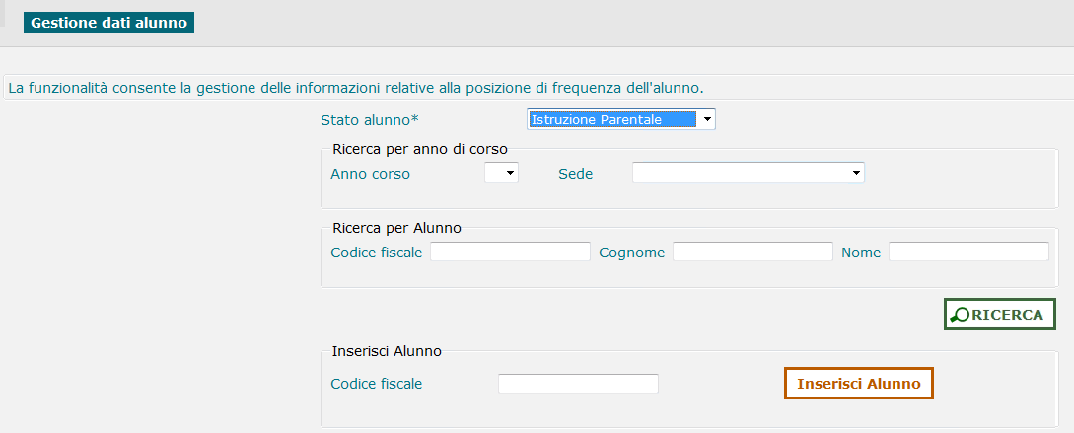

Effettuata la ricerca si possono utilizzare le apposite funzioni per modificare e cancellare i dati oppure visualizzare le informazioni di dettaglio dell’alunno (dati anagrafici, dati di residenza, dati di frequenza).

Con il tasto “**Inserisci alunno**” si accede alla pagina di dettaglio dell’alunno che consente di acquisire i dati anagrafici, di residenza e della posizione di frequenza.

*(N.B. è possibile inserire nomi e cognomi aventi max 100 caratteri)*

Per gli alunni in **istruzione parentale** deve essere indicato solo l’anno di corso e la sede scolastica presso la quale è stata rilasciata l’apposita dichiarazione.

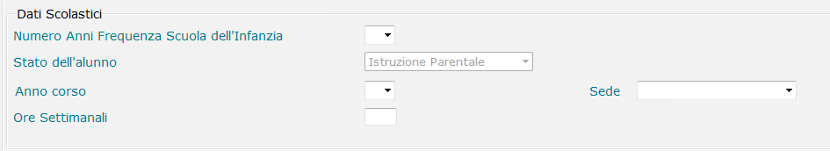

Nel caso di trasferimento di un alunno in un’altra scuola, sia essa statale o paritaria, il sistema richiede le informazioni relative alla data, la motivazione del nulla osta (campo testo libero), l’istituto di destinazione (se STATALE O PARITARIA) ed numero di protocollo; tali informazioni concorrono alla produzione del documento di nulla osta che può essere visualizzato, modificato e stampato utilizzando la funzione ‘Nulla Osta Rilasciati’.

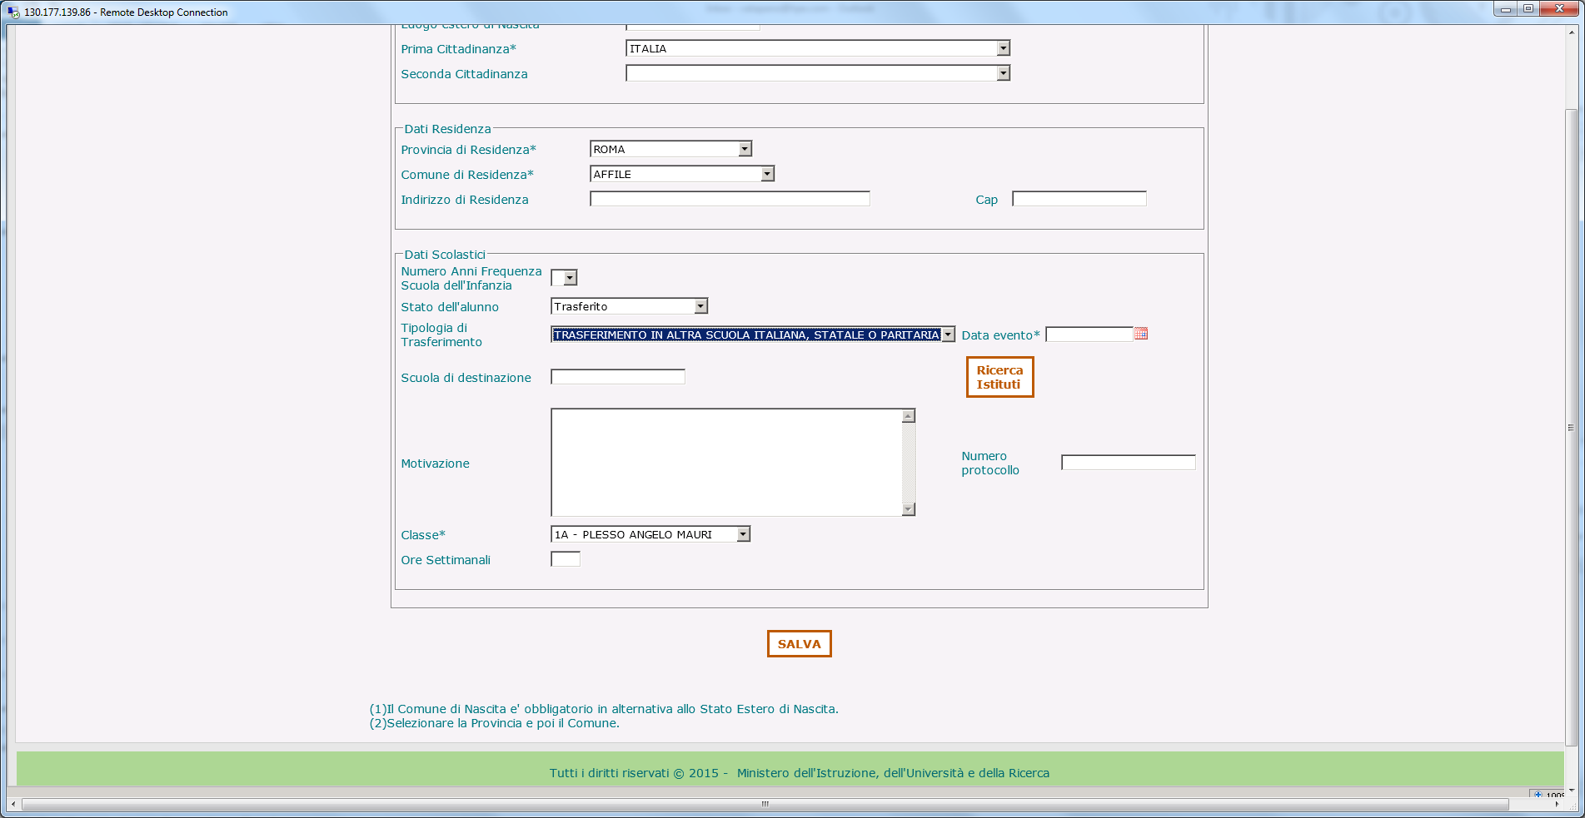

**Scelta operativa: trasmissione flussi**

Le scuole che utilizzano un pacchetto locale, prima dell’invio del flusso di frequenza, devono assicurarsi che le informazioni su sedi, classi e tempo scuola già inserite al SIDI con la fase A, siano state correttamente recepite dai propri sistemi locali.

A tal fine devono essere utilizzati gli appositi servizi di sincronizzazione disponibili sul pacchetto locale.

Qualsiasi modifica dei dati riferiti alla struttura di base (sedi, classi,…) effettuata sul SIDI implica sempre una nuova sincronizzazione affinché le due basi dati, SIDI e pacchetto locale, restino allineate.

Tale attività garantisce che la trasmissione del flusso di frequenza avvenga con esito positivo.

Dopo l’invio del flusso è sempre opportuno verificare che i dati siano stati recepiti correttamente dal sistema tramite la funzione **Gestione dati alunno**.

**Chiusura attività di avvio**

La funzione deve essere utilizzata per tracciare le attività già effettuate e relative all’inserimento di sedi, classi, frequenze. Dopo una opportuna verifica dei dati numerici l’attività di avvio per l’anno scolastico corrente può essere chiusa.

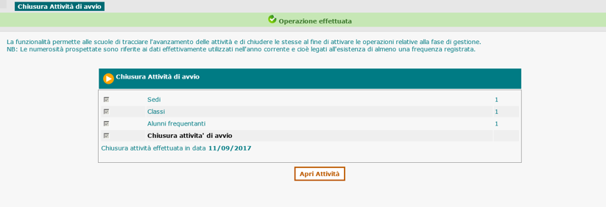

Conclusa l’attività di avvio sarà possibile, ove necessario, utilizzare la funzione di **Esportazione dati**.

La **Chiusura Attività** deve essere effettuata sia dalla scuola che ha scelto di operare sul SIDI che da quella che ha scelto di operare tramite l’invio del flusso.

L’attività di avvio può essere riaperta solo se si vuole inviare un nuovo flusso di frequenze e non per le modifiche puntuali.

**Nulla Osta Rilasciati**

La funzione consente alla scuola di visualizzare l’elenco degli alunni trasferiti per i quali è stato prodotto il documento di nulla osta.

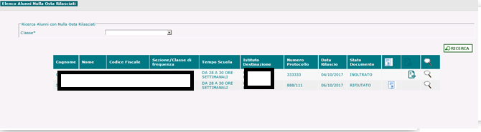

Utilizzando i tasti in riga è possibile modificare il nulla osta, stamparlo o visualizzare i dettagli.

Con la convalida del nulla osta il documento viene reso definitivo e messo a disposizione della scuola di destinazione.

**Nulla Osta Ricevuti**

La funzione consente alla scuola operante di visualizzare l’elenco dei documenti di nulla osta ricevuti.

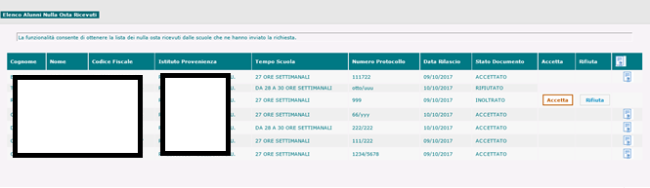

Utilizzando i tasti in riga è possibile accettare o rifiutare la richiesta.

L’accettazione del nulla osta comporta la registrazione della frequenza dell’alunno per il quale è stato inoltrato il documento.

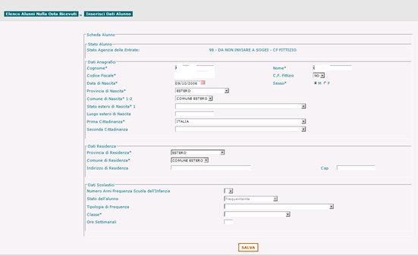

Se la scuola rifiuta la richiesta di nulla osta, sarà possibile inserire la motivazione del rifiuto e il nulla osta avrà lo stato di ‘rifiutato’.

**Cruscotto dati di Sintesi**

Le scuole che operano in Anagrafe Nazionale hanno a disposizione un ‘Cruscotto di Sintesi’ finalizzato a fornire una vista d’insieme delle informazioni registrate a sistema, a prescindere dal profilo con cui si sta operando.

Al cruscotto si accede tramite il link ‘Cruscotto dati di sintesi’ presente nella pagina iniziale di Anagrafe.

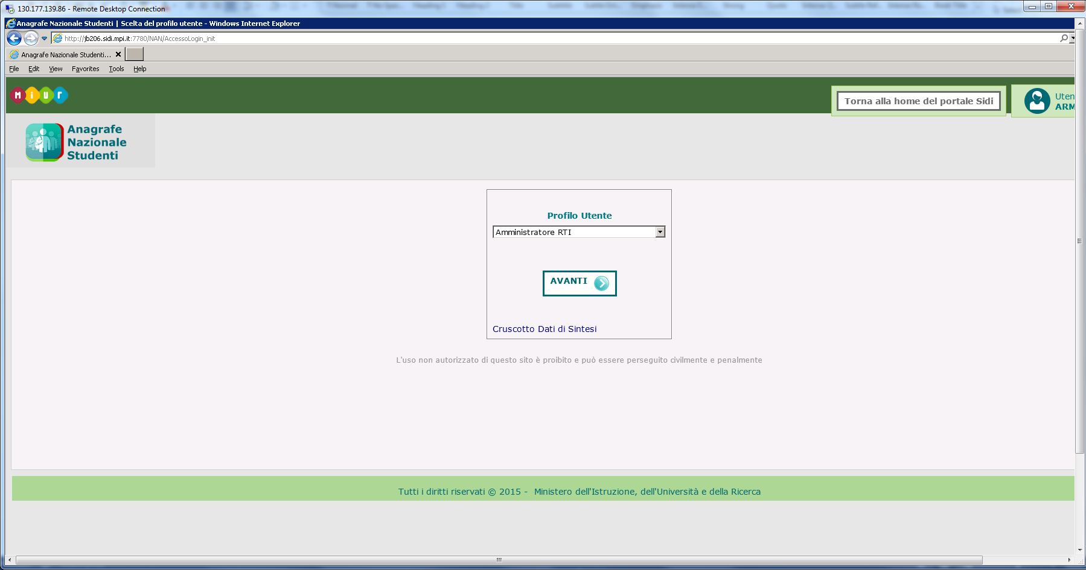

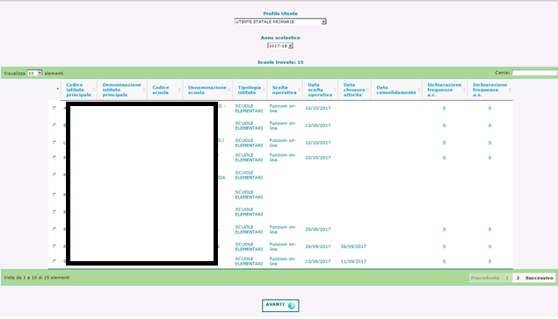

Il cruscotto presenta le informazioni relative agli istituti di competenza e riferibili all’istituto principale, alla scuola e allo stato dei procedimenti (frequenze, scrutini, esami)

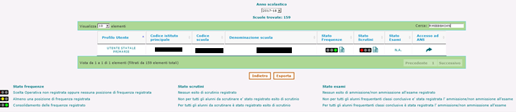

Utilizzando il tasto in riga si accede direttamente all’applicativo.

Utilizzando l’icona posizionata accanto al semaforo si accede al dettaglio delle informazioni corrispondenti.